简号 J1⑤8：残简（从宀从邑之字）

来源出处
里耶古城一号井第五层出土，原整理号 5-8。
释文、注释：《里耶秦简牍校释》第一卷，第 11 页。
图版、单字字形：秦簡字形庫（www.kaom.net）《里耶1》。

图片
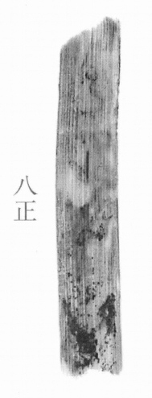
图1 里耶秦简 5-8 正面实物照片。出处：秦簡字形庫（www.kaom.net）《里耶1》图版。
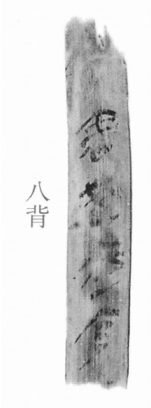
图2 5-8 背面。出处同图1。
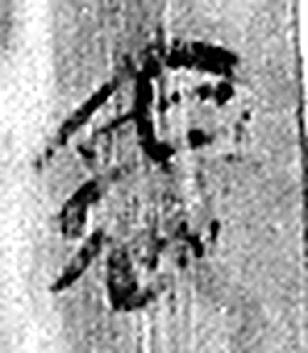 □ 《说文解字》未收此字。
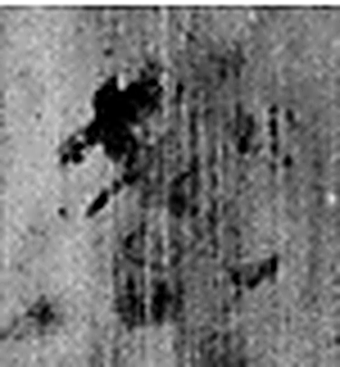 [止戔]（遷） 《说文解字》未收此字。
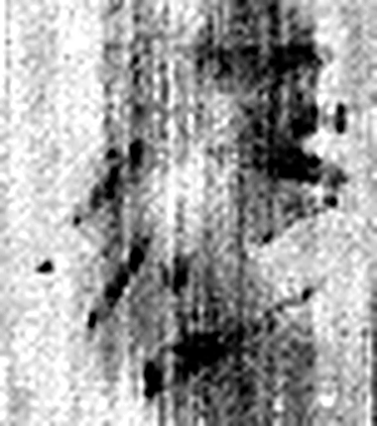 夌（陵） 《说文解字》未收此字。
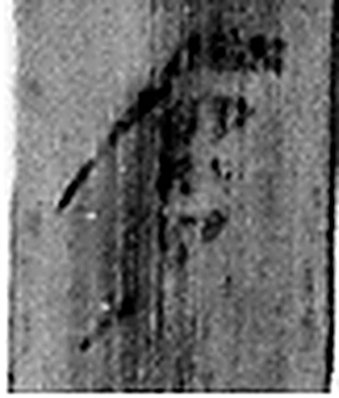 □ 《说文解字》未收此字。
图3 5-8 逐字字形与本义（共 4 字，按原简文字序）。字形出处：秦簡字形庫（www.kaom.net）《里耶1》；本义出处：《说文解字》大徐本。

释文
〼□□□□〼5-8
〼□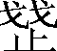夌（陵）□^{［1］}〼5-8背

文字
以下照录《里耶秦简牍校释》第一卷注文。
[1] 第一字似是“舍”。，原释文作“”。“夌”后一字，疑从宀从邑，目前有宫、邑、序、大邑及宛几种释法。

书法
正面四字全残，只余空白与零星残画。（据图1）
背面一行尚可辨「夌（陵）」及前后两字，残字多存半边。（据图2及释文）

简牍形制
残简，正、背两面书写。（据图1、图2）

书写方式
背面一行墨色较深。（据图2）

美育价值
「夌」后面那个字，学者给出宫、邑、序、大邑、宛五种释法。
残字辨识不靠猜，靠偏旁和文例。

